经络穴位与针灸
中医图文·二 —— 没有药的时代随身携带的“药箱”（典籍篇 35）
针灸的价值在「无药可用」四个字上：针具可以磨，艾绒可以搓，一包针一撮艾就是一座小型药房。穴位与经络文字描述极难准确，本册用图说话；定位依据以《针灸甲乙经》（中医/07）为准，原理见《灵枢》（中医/02）。⚠ 本册为穿越／末世情境的技术整理，标注【史实】的内容是历史记录，【科学】为现代药理学解释，【经验】为传统经验总结。现实中用药须经执业中医师辨证；本册不构成任何医疗建议。
一、经络系统：先把地图看清
十二正经是主干：手三阴从胸走手，手三阳从手走头，足三阳从头走足，足三阴从足走腹。加上任督二脉统领阴阳。经络是功能模型不是解剖结构，但对取穴、辨证、推按走向，这张地图两千年有效。
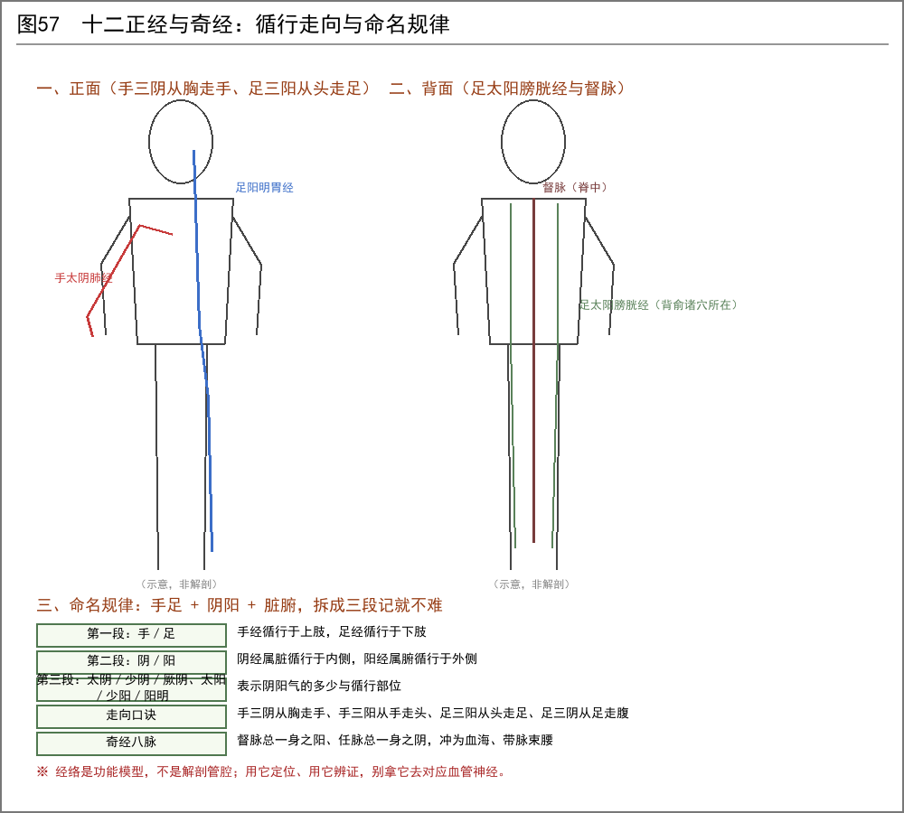
图57 十二正经与奇经：循行走向与命名规律
二、取穴：骨度分寸 + 体表标志
古人的聪明之处：不造尺子，直接用患者自己的身体当尺子（骨度分寸），再用体表标志（骨突、横纹、肌腱间隙）微调。指压找「酸麻胀重」的敏感处，才是有效刺激点——穴位是区域，不是点。
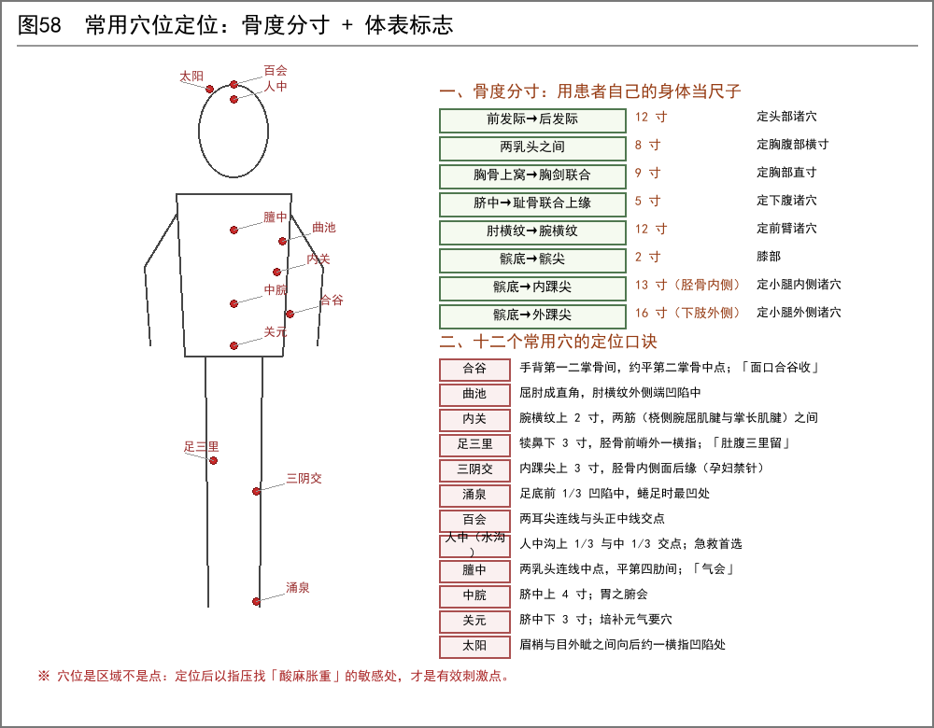
图58 常用穴位定位：骨度分寸 + 体表标志
穴 | 主治要点 | 说明
人中（水沟） | 晕厥、昏迷、癫痫发作 | 掐按即起效，急救第一穴
合谷 | 头面诸疾、牙痛、痛证 | 「面口合谷收」；孕妇禁针
内关 | 心胸痛、心悸、恶心呕吐、晕车 | 「内关心胸胃」
足三里 | 胃肠诸疾、虚劳、保健要穴 | 「肚腹三里留」；强壮第一穴
曲池 | 热病、高血压、上肢痹痛 | 大肠经合穴
百会 | 脱证、头痛、眩晕、提气 | 诸阳之会
涌泉 | 昏厥、高血压、足心热 | 肾经井穴
十宣 | 中暑、指端麻木 | 点刺出血，急救用
关元 | 虚脱、遗尿、元气暴脱 | 培元固本，多灸
膻中 | 胸闷、气短、乳汁不下 | 气会膻中

三、针法与灸法
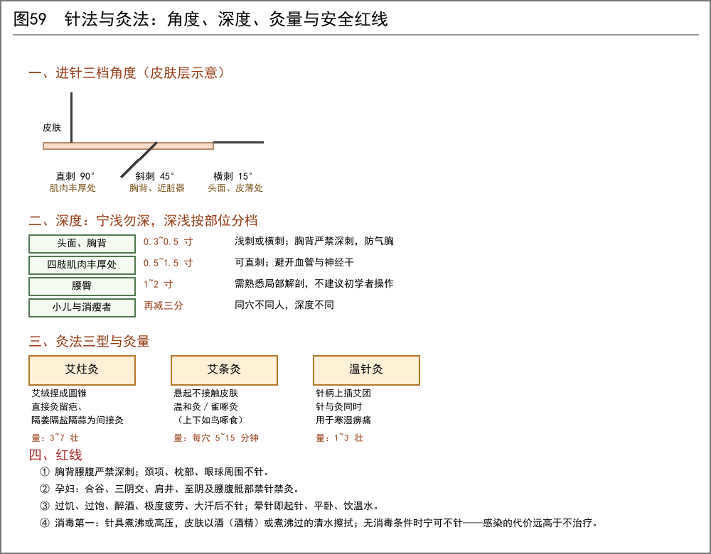
图59 针法与灸法：角度、深度、灸量与安全红线
针具从哪来
• 【史实】《灵枢》九针之制，多数可还原：毫针即细长针身＋针柄，用现代不锈钢缝衣针（3~4 寸者佳）磨去倒钩即可代用；
• 【经验】针身要直、尖要圆中带锐——太锐易出血，太钝则进针困难；
• 【红线】消毒第一：针具煮沸十五分钟以上，皮肤用白酒或煮沸放凉的清水擦拭；无消毒条件宁可不针。感染的代价远高于不治疗。
灸料从哪来
• 艾绒：艾叶晒干反复捶捣筛去杂屑即得；艾炷圆锥状，艾条卷紧即可；
• 无艾时：【经验】可用干燥艾蒿替代；【存疑】其他绒毛植物（如鼠曲草）民间有代用记录，火力与药性均有差异，只作应急。
四、红线（全部没有商量余地）
• 胸背腰腹严禁深刺——气胸是不可逆的；颈项、枕后、眼球周围不针。
• 孕妇：合谷、三阴交、肩井、至阴及一切腰腹骶部穴位禁针禁灸。
• 过饥过饱、醉酒、大汗、极度疲劳不针；晕针立即起针、平卧、饮温水。
• 同穴不重复强刺激；针后六小时内不下水、不沾污物。
• 针灸是辅助与应急手段，不能替代册 30/31 的抗感染与外科处理。
原文核对：每穴的定位、刺几分、灸几壮，《针灸甲乙经》卷三起逐穴有载，本册口径与其一致处不再重复；有出入时以原图表为准、以原文为考。

五、学习路径
第一步背熟骨度分寸与十二穴（本册表）；第二步在自己身上练指压与浅刺；第三步扩到五十穴、二十个常用穴的配伍；第四步才谈得上灸法补泻。任何一步都不要跳——针灸入门慢，但一旦成型，是所有医疗手段里唯一不需要供给线的。

